**Esquema E/R**

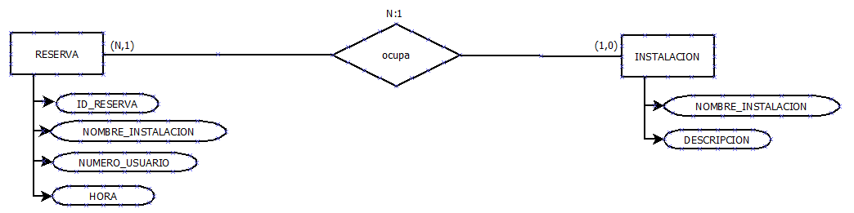

**Esquema Relacional**

**RESERVA** (ID_RESERVA, NOMBRE_INSTALCION, NUMERO_USUARIO, HORA)

**INSTALACION** (NOMBRE_INSTALACION, DESCRIPCION)

**Esquema Físico**

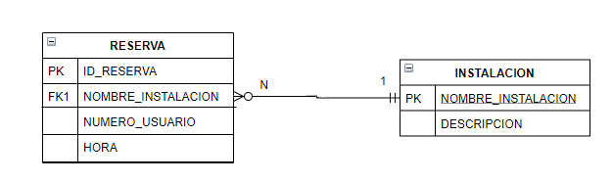

**Descripción de la aplicación**

La aplicación gestiona las reservas de un polideportivo. En la página principal se elige el deporte del cual se quiere hacer la reserva. Después de esto se nos redirige a una página que muestra el deporte elegido, un selector de horas y un campo para introducir el número de teléfono. Después, con esta información podemos guardar la reserva.

También se puede seleccionar una hora que ya esté reservada y eliminarla.

Por último tenemos una vista que muestra un listado con todas las reservas.